
秘密
解密时间：2023年6月16日上午9：00
2023年成都市初中学业水平考试
生物学
（考试时间：60分钟，满分：85分）
注意事项：
1.答题前，考生在答题卡上将自己的姓名、座位号和考号用0.5毫米的黑色墨水签字笔填写清楚，并用2B铅笔正确地填涂考号。
2.在答题卡上，选择题用2B铅笔填涂，非选择题用0.5毫米的黑色墨水签字笔书写，字体工整、笔迹清楚；请按照题号顺序在各题目对应的答题区域内作答，超出答题区域书写的答案无效；在草稿纸、试卷上答题无效。
第I卷（选择题，共40分）
下列各题的四个选项中，只有一个是符合题意的答案。每小题2分，共40分。
1. 生物学是研究生命现象和生命活动规律的科学，学习生物学对我们有着重要意义。下列关于学习生物学意义的叙述，错误的是（ ）
A. 探索生命活动规律，培养探究能力 B. 养成健康生活习惯，珍爱自身生命
C. 捕获更多珍稀动物，制作美味佳肴 D. 发展科学思维能力，形成科学态度
【答案】C
【解析】
【分析】生物学是一门自然科学。研究生物的结构、功能、发生和发展的规律、生物与周围环境的关系等的科学。生物与人类生活的衣、食、住、行都有着非常密切的关系，生物学对于不断提高人类的生活水平和生活质量，帮助人类与大自然和谐相处都非常重要；现在利用的煤、石油也来源于远古的生物；征服疾病，治理环境污染需要生物学。
【详解】A．生物学研究自然界生命现象、生命活动规律的一门学科。探索生命活动规律，培养探究能力，A正确。
B．养成健康生活习惯，珍爱自身生命，选择健康的生活方式，B正确。
C．捕获更多珍稀动物，制作美味佳肴，这些行为严重破坏了生物的多样性，C错误。
D．生物学科有助于发展科学思维能力，形成科学态度，D正确。
故选C。
2. 实验室有一张细胞临时装片，小华同学用显微镜观察后，判断其为植物细胞。他观察到的下列结构中，不能作为判断依据的是（ ）
A. 细胞壁 B. 细胞核 C. 叶绿体 D. 大液泡
【答案】B
【解析】
【分析】植物细胞具有：细胞壁、细胞膜、细胞质、细胞核、线粒体、液泡，绿色植物细胞还有叶绿体。
【详解】A．细胞壁是植物细胞具有结构，可以作为植物细胞判断依据，A不符合题意。
B．细胞核植物细胞和动物细胞都具有的结构，不可以作为植物细胞判断依据，B符合题意。
C．叶绿体是植物细胞具有结构，可以作为植物细胞判断依据，C不符合题意。
D．大液泡是植物细胞具有结构，可以作为植物细胞判断依据，D不符合题意。
故选B。
3. 银杏是成都的市树，是我国特有的珍稀植物，银杏的种子又叫白果（如图）。白果在生物体的结构层次中属于（ ）
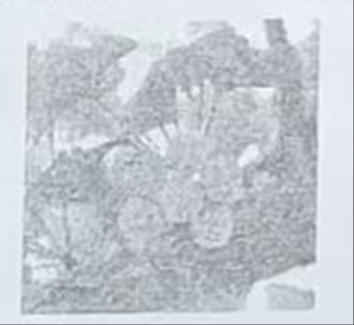
A. 细胞 B. 组织 C. 器官 D. 系统
【答案】C
【解析】
【分析】植物的结构层次：细胞→组织→器官→个体
【详解】A．除病毒以外，细胞是生物体的结构和功能单位，故A不符合题意。
B．组织是由形态相似，结构、功能相同的细胞联合在一起形成的细胞群，故B不符合题意。
C．白果属于器官，器官是由不同的组织按照一定的次序结合在一起构成的具有一定功能的结构，故C符合题意。
D．系统是能够共同完成一种或几种生理功能的多个器官按照一定的次序组合在一起构成的结构，植物体没有系统，故D不符合题意。
故选C。
4. “西塞山前白鹭飞，桃花流水鳜鱼肥”，无论是白鹭、鳜鱼，还是桃树，它们的细胞体积一般都较小。这是因为体积较小的细胞（ ）
A. 表面积相对较大，有利于与外界进行物质交换
B. 表面积相对较大，不利于与外界进行物质交换
C. 表面积相对较小，有利于与外界进行物质交换
D. 表面积相对较小，不利于与外界进行物质交换
【答案】A
【解析】
【分析】当细胞体积逐渐变大时，表面积与体积之比会变小，随着细胞的生长，体积不断增大，需要从外界吸收更多的营养物质，但是吸收物质的表面积的增加相对较少，满足不了细胞吸收营养物质的需要，因此细胞的生长就会受到限制，不能无限长大。
【详解】细胞膜控制物质的进出，细胞越小，表面积则相对较大，更易于保证细胞与外界进行物质交换，从而保证细胞正常的生命活动；细胞越大，与外界接触的面积相对越小，所以细胞为了满足与外界的物质交换，长到一定的程度就不再长了，以保持较小的体积，BCD不符合题意，A符合题意。
故选A。
5. 某植株在前后两天通过蒸腾作用散失的水量如图所示。据图分析，与第一天相比，该植物第二天（ ）
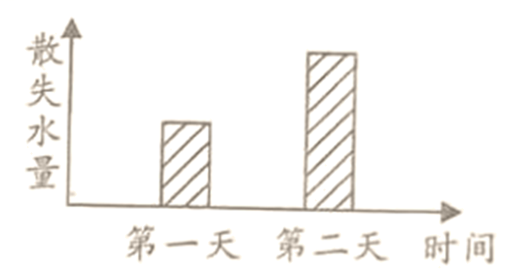
A. 水分吸收少，无机盐运输慢 B. 水分吸收少，无机盐运输快
C. 水分吸收多，无机盐运输慢 D. 水分吸收多，无机盐运输快
【答案】D
【解析】
【分析】植物体内的水以气体的形式散失到空气中的过程叫蒸腾作用，水也可以由液态变成气态散失到空气中。蒸腾作用受温度、空气的湿度和空气的流动状况的影响。
【详解】植物体通过根从土壤中吸收的水分，只有约1%被植物体利用，99%以上的水都通过蒸腾作用以水蒸气的形式从叶片的气孔散发到大气中去了，这不是对水的浪费，蒸腾作用有其重要的意义，促进水分的吸收；促进水分和无机盐的运输，因为无机盐只有溶解于水才能被利用；降低温度，提高湿度。分析可知，第一天蒸腾作用散失的水分少，第二天蒸腾作用散失的水分多，第二天植物蒸腾作用散失的水分多于每一天，据图分析，与第一天相比，该植物第二天水分吸收多，无机盐运输快，D符合题意，ABC不符合题意。
故选D。
6. 某同学在学习植物光合作用时，将如图所示的甲、乙、丙装置（丙装置中的氢氧化钠溶液能吸收二氧化碳），先置于黑暗处3天，再置于适宜光照下9小时后，能从植物叶片中检测出淀粉的装置是（ ）
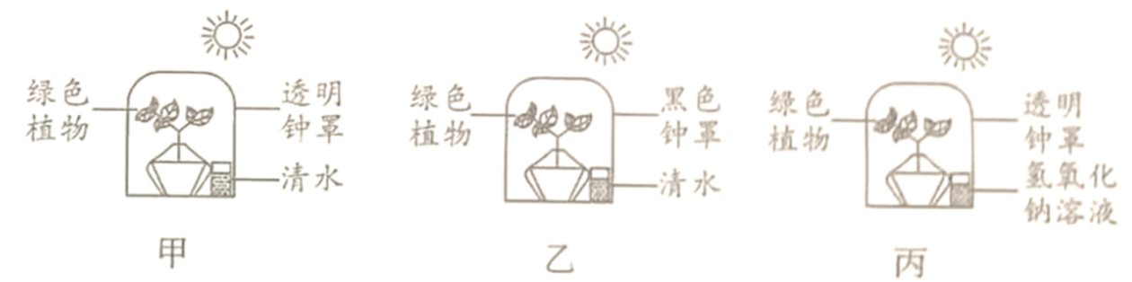
A. 只有甲 B. 甲和乙 C. 乙和丙 D. 只有丙
【答案】A
【解析】
【分析】本题为实验题，考查光合作用相关知识，难度适中。本实验甲组为对照组，甲、乙两组可探究光对光合作用的影响，植物在见光条件下进行光合作用。甲、丙两组可探究二氧化碳是光合作用的原料。
【详解】由题可知，甲装置放置清水并用透明钟罩，植物可以进行光合作用产生淀粉等有机物。乙装置用黑色钟罩罩住，未给植物提供光照条件，不能进行光合作用，故不会产生淀粉等有机物。丙装置使用氢氧化钠溶液，氢氧化钠溶液能吸收二氧化碳，无光合作用的原料，不能进行光合作用，不能产生淀粉等有机物。只有甲装置可进行光合作用，产生淀粉等有机物，检测出淀粉的产生。故A符合题意，BCD不符合题意。
故选A。
7. 现代农业中常使用温室大棚进行种植，控制温室条件对提高作物的产量有重要作用。下列措施中，可能对提高作物产量不利的是（ ）
A. 适当延长光照时间 B. 适当增加光照强度
C. 适当提高二氧化碳浓度 D. 一次性施加大量肥料
【答案】D
【解析】
【分析】本题考查光合作用在农业生产中的应用，难度适中。
【详解】适当延长光照时间、适当增加光照强度、适当提高二氧化碳浓度都可增加光合作用效率，提高作物产量。但是一次性施大量的肥料，导致烧苗现象，不利于提高作物的产量，ABC不符合题意，D符合题意。
故选D。
8. 将如图所示的两支试管放在温暖的地方静置数小时后，试管甲内澄清石灰水变浑浊，试管乙内澄清石灰水不变浑浊。该实验能验证种子萌发时（ ）
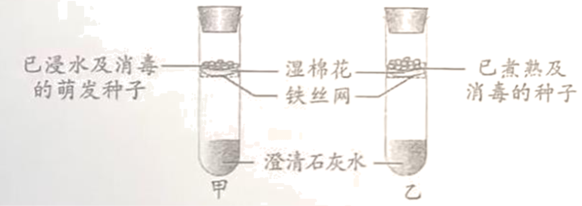
A. 会释放二氧化碳 B. 会吸收氧气 C. 会释放能量 D. 会产生水
【答案】A
【解析】
【分析】本题为实验题，考查绿色植物的呼吸作用，难度适中。澄清的石灰水可检验二氧化碳的产生。
【详解】由题可知，试管甲内澄清石灰水变浑浊，产生了二氧化碳，试管乙内澄清石灰水未变浑浊，没有产生二氧化碳，故可以证实萌发的种子会产生二氧化碳。故A符合题意，BCD不符合题意。
故选A。
9. 我们吃的食物需要在消化系统（如图）经过消化才能被吸收。下列叙述错误的是（ ）
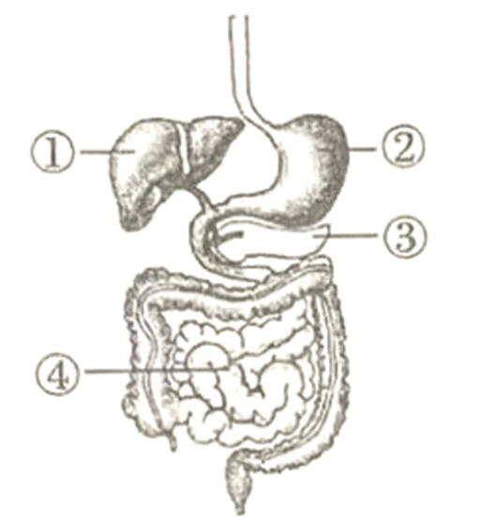
A. 结构①分泌的胆汁能乳化脂肪 B. 淀粉在结构②中开始初步分解
C. ①③分泌消化液都会进入小肠 D. ④是吸收营养物质的主要场所
【答案】B
【解析】
【分析】题图中：①肝脏、②胃、③胰腺、④小肠。
【详解】A．结构①肝脏分泌胆汁，胆汁虽然不含消化酶，但胆汁对脂肪有乳化作用，A正确。
B．淀粉在结构口腔中唾液淀粉酶的作用下开始初步分解成为麦芽糖，B错误。
C．①肝脏、③胰腺分泌的消化液胆汁和胰液都会进入小肠参与消化，C正确。
D．④小肠是消化食物与吸收养分的主要场所，D正确。
故选B。
10. “民以食为天，食以安为先”，食品安全直接关系人的健康和生命安全。下列叙述错误的是（ ）
A. 购买安全可靠的食品或食品原料 B. 购买食品要检查包装和生产日期
C. 生、熟食品的制作可以不用分开 D. 利用冰箱冷藏食品时间不宜过长
【答案】C
【解析】
【分析】食品安全指食品无毒、无害，符合应当有的营养要求，对人体健康不造成任何急性、亚急性或者慢性危害。据此解答。
【详解】A．购买安全可靠的食品或食品原料，保证食材的食品安全，有利于人体健康，故A正确。
B．在购买包装食品时应当关注食品包装上标注的有关营养成分，以及添加剂、生产日期、保质期、生产厂家和厂家地址等内容，故B正确。
C．生、熟食品的制作分开是防止食品被细菌等污染，所以生、熟食品的制作不用分开属于食品安全问题，影响人体的身体健康，故C错误。
D．食品放入冰箱内冷藏，其目的是抑制微生物的生长和繁殖，但是时间不宜过长，超过一定的时间食品会发霉变质，不能食用，故D正确。
故选C。
11. 某同学手臂受伤后，伤口出现红肿发炎的现象。观察他的血液涂片（如图）可以发现数量明显增高的细胞是（ ）
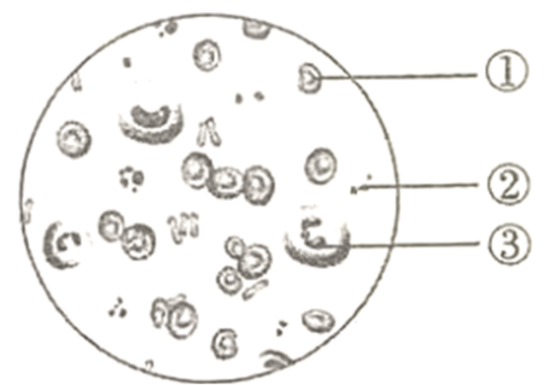
A. ① B. ③ C. ①② D. ②③
【答案】B
【解析】
【分析】图可知，①红细胞，②血小板，③白细胞。
【详解】血液分为两部分：血浆和血细胞，血细胞包括红细胞、白细胞、血小板。①红细胞无细胞核，数量最多，具有运输氧气的功能。②血小板无细胞核，具有止血和血凝的功能。③白细胞的体积最大，有细胞核，数量最少，具有吞噬病菌和防御保护的作用，体内有炎症白细胞的数量增加。因此，某同学手臂受伤后，伤口出现红肿发炎的现象。观察他的血液涂片（如图）可以发现数量明显增高的细胞是③白细胞。
故选B。
12. 血液循环为人体各个组织细胞不断运来营养物质和氧，运走二氧化碳等废物。如图是人体血液循环示意图，其中甲～丁代表心脏的四个腔，①-④代表血管。下列叙述错误的是（ ）
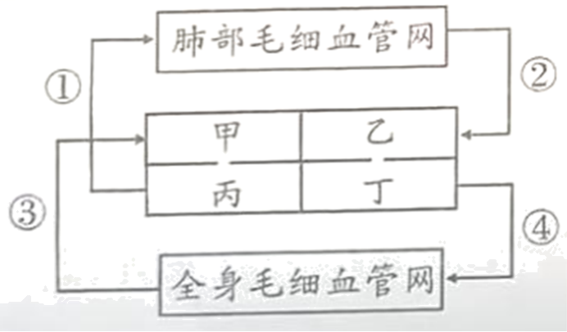
A. 心脏的四个腔中，心肌最发达的是丁
B. 在心脏内血液由甲流到丙、由乙流到丁
C. 血管②中是静脉血，血管③中是动脉血
D. 小肠吸收的水分运输到心脏时，首先进入甲
【答案】C
【解析】
【分析】图可知，①肺动脉，②肺静脉，③上下腔静脉，④主动脉，甲是右心房，乙是左心房，丙是右心室，丁是左心室。
【详解】A．心脏是血液循环的动力器官，主要由心肌构成，心脏的四个腔中，心肌最发达的是丁左心室，将血液输送到全身各处，行程较长，需要较大的压力，故A正确。
B．血液在心脏和全部血管所组成的管道系统中的循环流动叫做血液循环，根据循环途径的不同，血液循环分为体循环和肺循环两部分。
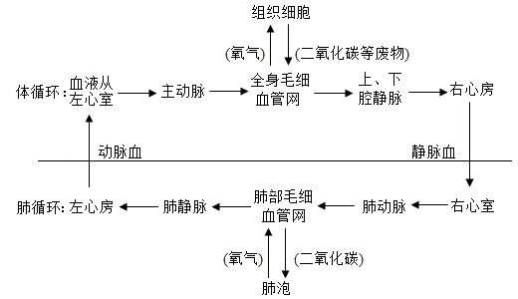
分析可知，在心脏内血液由甲右心房流到丙右心室、由乙左心房流到丁左心室，故B正确。
C．通过B项分析可知，血管②肺静脉中是动脉血，血管③上下腔静脉中是静脉血，故C错误。
D．小肠吸收的水分通过下腔静脉，运输到心脏时，首先进入甲右心房，故D正确。
故选C。
13. 教育部在“五项管理”中明确规定，初中生睡眠时间应达到9小时。研究表明，睡眠不足会影响人体相关激素的分泌。下列激素由垂体分泌的是（ ）
A. 生长激素 B. 性激素 C. 甲状腺激素 D. 胰岛素
【答案】A
【解析】
【分析】生长激素由垂体分泌，幼年时期生长激素分泌不足，就会患侏儒症，患者身材矮小、但智力正常。
【详解】A．生长激素由垂体分泌，A正确。
B．性激素由睾丸和卵巢分泌，B错误。
C．甲状腺激素由甲状腺分泌，C错误。
D．胰岛素由胰腺分泌，D错误。
故选A。
14. 在夏季，果皮周围常常聚集很多果蝇。果蝇的发育属于完全变态，其发育过程为（ ）
A. 受精卵→成虫→若虫 B. 成虫→幼虫→蛹→卵
C. 受精卵→若虫→成虫 D. 卵→幼虫→蛹→成虫
【答案】D
【解析】
【分析】蜜蜂、家蚕等昆虫的发育要经过受精卵、幼虫、蛹、成虫四个时期，而且幼虫与成虫在形态结构和生活习性上有明显的差异，这样的变态发育过程称为完全变态发育。
【详解】蜜蜂、家蚕等昆虫的完全变态发育要经过受精卵、幼虫、蛹、成虫四个时期，ABC不符合题意，D符合题意。
故选D。
15. 成都有多个草莓种植基地，草莓在生长过程中，它的匐茎可以长出新的植株（如图）。草莓的这种繁殖方式属于（ ）
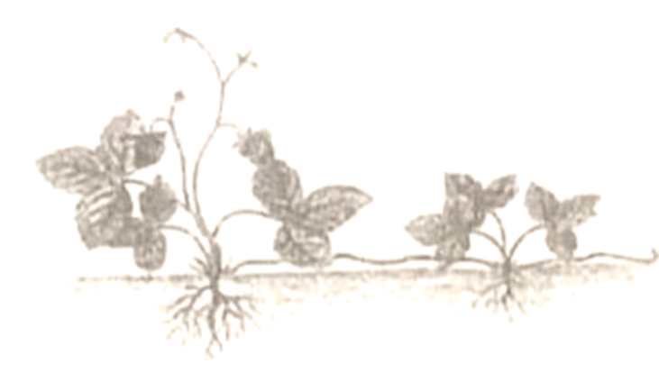
A. 营养生殖 B. 有性生殖 C. 出芽生殖 D. 孢子生殖
【答案】A
【解析】
【分析】本题考查草莓的生殖方式，难度适中。由题可知，草莓在生长过程中，匍匐茎可以长出新的植株，此繁殖方式称为无性生殖。
【详解】A．营养生殖指植物利用根、茎，叶等器官进行繁殖的方式，属于无性生殖，A正确。
B．有性生殖指生物体经精子和卵细胞结合，形成受精卵的过程，B错误。
C．出芽生殖指生物体在个体体壁的一部分产生小的凸起，并逐渐发育成与原个体同样的形态，如腔肠动物，海绵动物，酵母等，C错误。
D．孢子生殖指生物体通过孢子进行繁殖，常见的孢子生殖的生物有藻类，苔藓，蕨类植物，D错误。
故选A。
16. 在实验课上，同学们观察了鸟卵的结构。下列关于鸟卵结构和功能的说法，错误的是（ ）
A. 卵壳和卵壳膜对鸟卵有保护作用 B. 卵白和卵黄为雏鸟发育提供营养
C. 胚盘是将来发育为雏鸟的重要结构 D. 气室对雏鸟的发育没有任何作用
【答案】D
【解析】
【分析】如图鸟卵的结构：
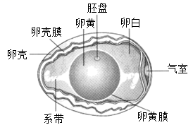 【详解】A．卵壳和卵壳膜对鸟卵有保护作用，防止水分的散失，故A正确。
B．卵白为胚胎发育提供水分和养料，卵黄为胚胎发育提供养料，故B正确。
C．胚盘内含有遗传物质，是胚胎发育的起点，故C正确。
D．气室为胚胎发育提供氧气，所以气室对雏鸟的发育有重要作用，为呼吸提供氧气，故D错误。
故选D。
17. 青春期是生命的春天，是学知识、长才干、树立远大理想和塑造美好心灵的关键时期。下列不属于青春期特点的是（ ）
A. 身高和体重突增 B. 出现第二性征
C. 出现月经或遗精现象 D. 脑神经细胞数目迅速增加
【答案】D
【解析】
【分析】本题考查与青春期相关的知识，难度适中。
【详解】A．身高突增是青春期的显著特征，在此期间，体重也迅速增加，A正确。
B．青春期期间会出现第二性征如男性出现喉结，女性骨盆变大，B正确。
C．青春期期间，男性出现遗精现象，女性出现月经现象，C正确
D．青春期期间，神经系统及心肺功能也明显增强，但神经细胞的数量不会迅速增加，D错误。
故选D。
18. 九寨沟国家自然保护区动植物资源丰富，具有较高的生态保护、科学研究和美学旅游价值（如图）。九寨沟生态系统中，生物与生态系统成分对应关系正确的是（ ）
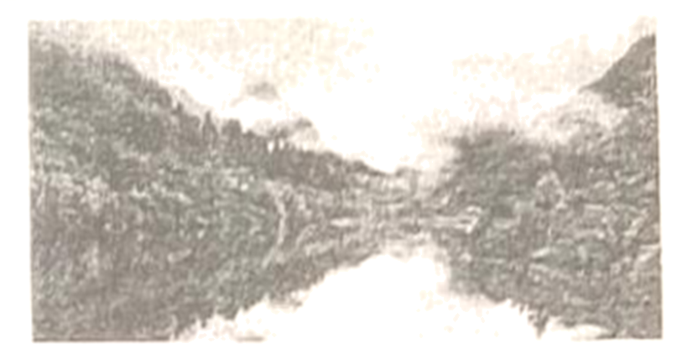
A. 草食性动物——生产者 B. 肉食性动物——分解者
C. 腐食性动物——分解者 D. 腐生性细菌——消费者
【答案】C
【解析】
【分析】生态系统是指在一定地域内生物与环境形成的统一的整体。生态系统的组成包括非生物部分和生物部分。非生物部分有阳光、空气、水、温度、土壤（泥沙）等；生物部分包括生产者（绿色植物）、消费者（动物）、分解者（细菌和真菌）。
【详解】A．草食性动物以生产者为食，属于消费者，A错误。
B．消费者是指不能进行光合作用，必需以现成的有机物为食的动物，肉食性动物属于消费者，B错误。
C．分解者是指生态系统中细菌、真菌和放线菌等具有分解能力的生物，也包括某些原生动物和腐食性动物，C正确。
D．腐生性细菌属于分解者，分解者是指生态系统中细菌、真菌和放线菌等具有分解能力的生物，D错误。
故选C。
19. 阿拉伯胶树和某些蚂蚁长期生活在亚热带森林中，蚂蚁能保护该树免受其他动物的掠食，而该树又为蚂蚁提供树汁和栖息场所。阿拉伯胶树和这些蚂蚁的种间关系是（ ）
A. 捕食 B. 共生 C. 寄生 D. 竞争
【答案】B
【解析】
【分析】本题考查生物与生物之间的种间关系，难度适中。生物与生物的种间关系包括捕食，竞争，合作，寄生，共生。
【详解】由题可知，阿拉伯胶树和某些蚂蚁长期生活在亚热带森林中，蚂蚁对阿拉伯胶树起保护作用，而阿拉伯胶树又可为蚂蚁提供食物和栖息场所，故二者为共生关系。
故选B。
20. 地球距今已有46亿年的历史，经过数十亿年漫长的演变，形成了目前种类繁多的生物。下列与生物进化有关的说法，错误的是（ ）
A. 各种生物之间有着或远或近的亲缘关系
B. 生物化石为生物进化提供了直接的证据
C. 地球生物总的进化趋势是从陆生到水生
D. 生物多样性和适应性是自然选择的结果
【答案】C
【解析】
【分析】化石在地层中出现的顺序，是人们研究生物进化的一个重要的方面，不同生物化石的出现和地层的形成，有着平行的关系。越古老的地层里成为化石的生物种类少、越简单、低等、水生生物较多；形成晚的地层中，形成化石的生物种类多、越复杂、高等、陆生生物较多；化石在地层中出现的先后顺序，说明了生物的进化历程和进化趋势：由简单到复杂、由低等到高等、由水生到陆生逐渐进化而来的。另外，科学家还发现在最古老的地层中是没有化石的，说明地球上最初是没有生命的。
【详解】A．地球上现存的各种生物是由共同祖先经过漫长的时间逐渐演变而来的，各种生物之间有着或远或近的亲缘关系，A正确。
B．化石是研究生物进化最重要的、比较全面的证据，化石是由古代生物的遗体、遗物或生活痕迹等，由于某种原因被埋藏在地层中，经过漫长的年代和复杂的变化而形成的，B正确。
C．地球生物总的进化趋势是由简单到复杂、由低等到高等、由水生到陆生逐渐进化而来的，C错误。
D．自然界中各种生物普遍具有很强的繁殖能力，从而能产生大量的后代。而生物赖以生存的食物和空间是有限的，生物为了获取食物和空间，要进行生存斗争。在生存斗争中，具有有利变异的个体，容易在生存斗争中获胜而生存下去。自然界中的生物，通过激烈的生存斗争，适应者生存下来，不适应者被淘汰掉，这就是自然选择。生物的多样性和适应性是自然选择的结果，D正确。
故选C。
第Ⅱ卷（非选择题，共45分）
21. 习近平总书记多次强调，粮食安全是“国之大者”，中国人的饭碗任何时候都要牢牢端在自己手中，要用中国种子保障中国粮食安全。我国科学家继培育出“巨型稻”、“海水稻”后，又于2022年实现了水稻在太空中从种子到种子的全生命周期培育，并由神舟十四号带回了世界上第一粒在太空中培育的水稻种子。图甲是水稻从种子到种子的生活史示意图；图乙是发生在水稻叶肉细胞中的部分生理活动示意图，A、B表示细胞中的结构，a、b、c表示相关物质。回答下列问题：
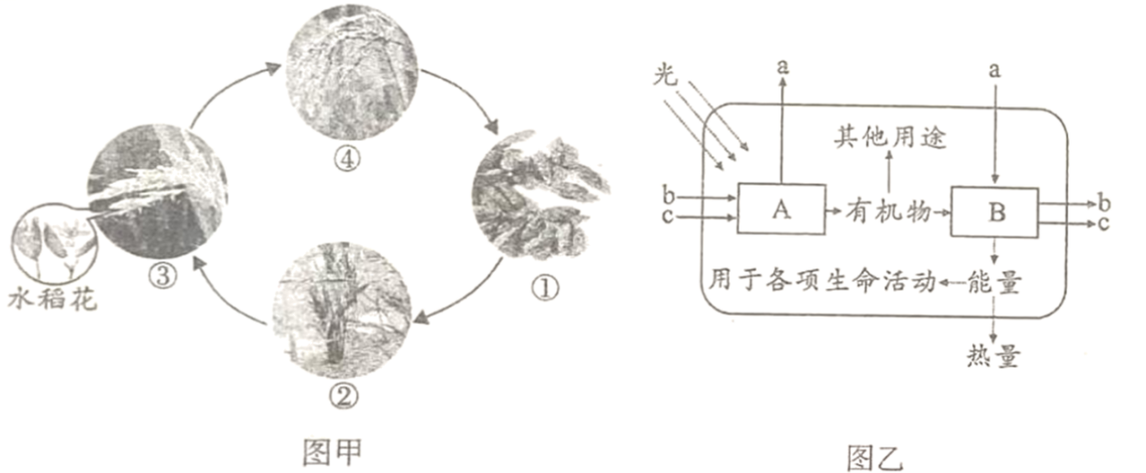
（1）图甲中，①所示的种子能萌发成②所示的幼苗，是由于种子的结构中有____________，它是新一代植物的幼体。水稻属于单子叶植物，其种子萌发所需的营养主要由种子结构中的____________提供。
（2）图甲中，③所示的水稻花为两性花，____________是其主要结构。当水稻花发育成熟时，经过传粉和受精过程后，子房里的____________发育为种子。
（3）图乙中，A表示的结构是____________，水稻叶肉细胞通过该结构，可以在有光的条件下，将b和c转变为有机物，并且释放出气体a____________。在a的参与下，B结构能进行____________，将有机物分解并释放能量，为水稻的生命活动提供动力。
（4）水稻种子含有丰富的营养物质。请从合成和运输的角度，尝试简述种子中有机物的来源：____________。
【答案】（1） ①. 胚 ②. 胚乳
（2） ①. 花蕊##雌蕊和雄蕊 ②. 胚珠
（3） ①. 叶绿体 ②. 氧气##O₂ ③. 呼吸作用
（4）光合作用制造的有机物通过筛管运输到种子中储存
【解析】
【分析】（1）种子的基本结构包括种皮和胚，有的有胚乳。种子的主要结构是胚，由胚根、胚轴、胚芽和子叶构成，是新植物体的幼体。
（2）由花发育成果实的过程是：
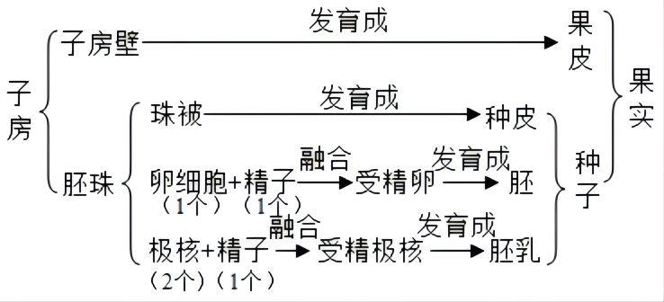
（3）光合作用的概念：绿色植物通过叶绿体，利用光能，把二氧化碳和水转化成储存能量的有机物，并且释放出氧气的过程。光合作用的条件是：光；场所是：叶绿体；原料是：水和二氧化碳；产物是：有机物和氧。光合作用的实质：物质转化，将二氧化碳和水转化成有机物，并释放氧气；能量转化，将太阳能转化为储存在有机物中的化学能。
呼吸作用的概念：细胞利用氧，将有机物分解成二氧化碳和水，并且将储存在有机物中的能量释放出来，供给生命活动需要的过程。呼吸作用的主要部位是所有活的细胞，场所是细胞中的线粒体。
（3）图乙中，A是叶绿体、B是线粒体、a表示氧气、b或c表示水、c或b表示二氧化碳。
【小问1详解】
胚是种子的重要部分，包括胚芽将来发育成茎和叶，胚轴将来发育成连接茎与根的部分，胚根将来发育成根，子叶具有储存或转运营养物质的作用。由此看出种子中的胚将来发育成新的植物体，所以图甲中，①所示的种子能萌发成②所示的幼苗，是由于种子的结构中有胚，它是新一代植物的幼体。单子叶植物的种子提供营养物质的是胚乳，水稻属于单子叶植物，其种子萌发所需的营养主要由种子结构中的胚乳提供。
【小问2详解】
水稻花的主要结构是雌蕊和雄蕊，其原因是能产生生殖细胞，雌蕊的子房里有胚珠，胚珠里有卵细胞，雄蕊的花药上有花粉，花粉里有精子。当水稻花发育成熟时，经过传粉和受精过程后，稻花中的子房将来发育成水稻的果实，子房壁发育果皮，胚珠发育成种子，受精卵发育成胚。
【小问3详解】
绿色植物通过叶绿体，利用光能，把二氧化碳和水转化成储存能量的有机物，并且释放出氧气的过程，叫做光合作用。导管运输的是水和无机盐；筛管运输的是有机物，图乙中，A表示的细胞结构为叶绿体，叶肉细胞制造的有机物通过筛管运输到其他组织器官中，同时释放出a氧气。线粒体能为细胞的生命活动提供能量，是呼吸作用的场所，能将化学能转化为多种形式的能量，是细胞内的能量转化器。所以，在a氧气的参与下，B线粒体能进行呼吸作用，将有机物分解并释放能量，为水稻的生命活动提供动力。
【小问4详解】
光合作用的实质：物质转化，将二氧化碳和水转化成有机物，并释放氧气；能量转化，将太阳能转化为储存在有机物中的化学能。故水稻种子中的有机物是叶片进行光合作用合成，通过筛管运输至花生种子内储存的。
22. 2018年8月，习近平总书记就青少年近视防控相关工作作出重要指示：“全社会都要行动起来，共同呵护好孩子的眼睛，让他们拥有一个光明的未来”。2023年3月是我国第6个近视防控宣传月，习总书记的这一重要指示是本次活动的宣传主题。图甲是视觉形成的示意图，图乙是正常眼和近视眼成像示意图。回答下列问题：
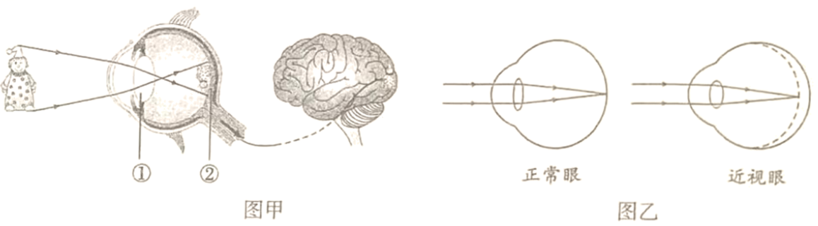
（1）看物体时，进入眼球的光线经过图甲中①___________等的折射作用，在②___________上成像。②上大量的感光细胞能够把色彩、亮度等信息转化为神经冲动，神经冲动沿着视神经传递到位于___________中的视觉中枢，形成视觉。
（2）视力监测是保护学生视力的重要手段。检测视力时，学生看到视力表后，用手势表示被测字母的开口方向，这一反应属于___________（填“条件”或“非条件”）反射，完成该反射过程的结构基础是___________。
（3）某同学检测视力后，医生告知他患有近视眼。据图乙分析，患近视眼时，平行光线进入眼内会在视网膜的前方成像，因而看不清远处物体，造成这种结果的原因是眼球前后径过长或晶状体曲度___________。配戴___________透镜能矫正近视眼。
（4）《中国眼健康白皮书》指出，我国儿童青少年总体近视率为53.6%，初中生的近视率高达71.6%。作为青少年学生，应注意爱护眼睛、预防近视。在日常学习生活中，我们应该采取___________等措施保护视力（答出两点）。
【答案】（1） ①. 晶状体 ②. 视网膜 ③. 大脑皮层
（2） ①. 条件 ②. 反射弧
（3） ①. 过大 ②. 凹
（4）定期检查视力；认真做眼保健操
【解析】
【分析】本题考查人体对外界环境的感知，难度适中。图甲中①为晶状体，②为视网膜。
【小问1详解】
看物体时进入眼球的光线，经过图甲中的晶状体的折射，在视网膜上成像，视网膜上的物像经过视神经传递到大脑皮层的视觉中枢，形成视觉。
【小问2详解】
用手势表示被测字母开口方向，这一反应属于复杂反射，即条件反射。完成该反射的结构基础是反射弧。
【小问3详解】
近视眼需佩戴凹透镜进行矫正，近视眼可能的成因包括眼球的前后径过长以及晶状体曲度过大。
【小问4详解】
青少年在日常学习生活过程中，应注意爱护眼睛，预防近视。在此过程中，应采取定期检查视力；认真做眼保健操；注意读写姿势，与书的距离要在33厘米左右等措施保护视力。
23. 《“健康中国2030”规划纲要》提出：“共建共享、全民健康”是建设健康中国的战略主题，核心是以人民健康为中心。加强出生缺陷综合防治，构建覆盖城乡居民，涵盖孕前、孕期、新生儿各阶段的出生缺陷防治体系，进而提高妇幼健康水平。在出生缺陷中有一部分是因为遗传因素引起的。如图表示小倩家庭中白化病的遗传情况。回答下列问题：
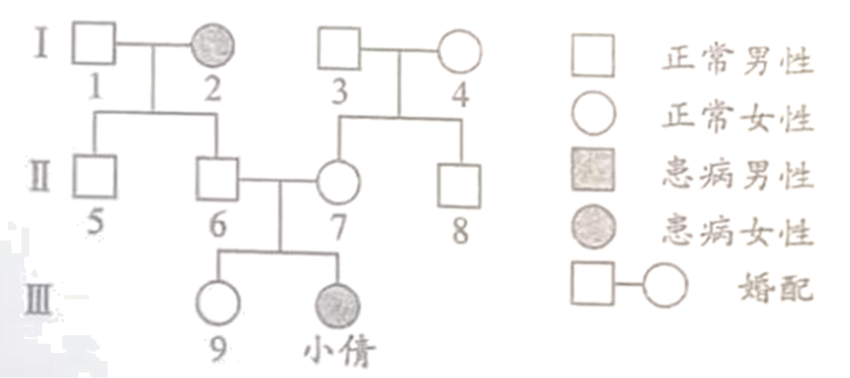
（1）小倩是患白化病的女孩，据图可以判断该病是隐性遗传病，依据是___________。父亲传递给小倩的性染色体是___________。
（2）在生殖时，亲代会通过___________将基因传递给子代。据图分析可知，6号个体携带有白化病基因，该白化病基因一定来自于___________号个体。
（3）白化病患者由于基因缺陷，导致体内不能合成一种叫酪氨酸酶的蛋白质，从而影响黑色素的生成。可见，基因通过指导___________的合成，来表达自己所包含的遗传信息，从而控制生物个体的___________。
（4）小倩的父母想再生一个孩子，生出白化病孩子的概率是___________。《中华人民共和国民法典》规定：“直系血亲或者三代以内的旁系血亲禁止结婚”。近亲结婚会大大提高隐性遗传病的发病率，原因是_______。
【答案】（1） ①. 小倩的父母都表现正常，而小倩患病 ②. X
（2） ①. 生殖细胞 ②. 2
（3） ①. 蛋白质 ②. 性状表现
（4） ①. 25%##1/4 ②. 近亲带有相同隐性遗传致病基因的可能性较大
【解析】
【分析】（1）生物的性状是由一对基因控制的，当控制某种性状的一对基因都是显性或一个是显性、一个是隐性时，生物体表现出显性基因控制的性状；当控制某种性状的基因都是隐性时，隐性基因控制的性状才会表现出来。
（2）在一对相对性状的遗传过程中，子代个体中出现了亲代没有的性状，新出现的性状一定是隐性性状，亲代的基因组成是杂合体。
【小问1详解】
小倩的父母都表现正常，而小倩患病，新出现的性状表现，说明正常是显性性状，患病是隐性性状，由此判断该病是隐性遗传病，依据是小倩的父母都表现正常，而小倩患病。
男女体细胞中都有23对染色体，有22对染色体的形态、大小男女的基本相同，称为常染色体；第23对染色体在形态、大小上存在着明显差异，这对染色体与人的性别决定有关，称为性染色体。男性的性染色体是XY，产生两种类型的精子—含X染色体的精子和含Y染色体的精子，女性的性染色体是XX，则只产一种含X染色体的卵细胞，所以父亲传递给小倩的性染色体是X。
【小问2详解】
基因在细胞里大多有规律地集中于细胞核内的染色体上。生物的性状由基因控制，性状的遗传实质上是亲代通过生殖细胞把基因传递给了子代，在有性生殖过程中，父亲产生的精子与和母亲产生的卵细胞就是基因在亲子代间传递的桥梁，所以在生殖时，亲代会通过生殖细胞将基因传递给子代。
正常是显性性状，患病是隐性性状，据图分析可知，6号个体表现正常（不妨用A表示），携带有白化病基因（不妨用a表示），即基因组成是Aa，该白化病基因一定来自于2号个体，因为2号患病，基因组成是aa，必传递一个基因a给子代，又因为5、6表现患正常，必须有一个基因A控制，说明1的基因组成为AA，遗传图解如下所示：
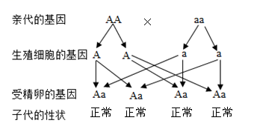 【小问3详解】
生物体的形状、大小、结构以及细胞内的生物化学反应都和蛋白质有关，基因就是通过指导蛋白质的合成来表达自己所携带的遗传信息，从而控制生物个体的性状表现的。
【小问4详解】
分析可知，小倩患病，基因组成是aa，分别由亲代各传递一个基因a，亲代均表现正常，基因组成杂合体，即Aa，遗传图解如下所示：
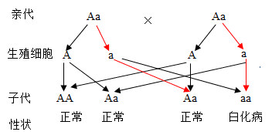
小倩的父母想再生一个孩子，生出白化病孩子的概率是25%。
禁止近亲结婚原因是近亲带有相同隐性遗传致病基因的可能性较大，近亲结婚所生的孩子患有遗传病的可能性较大，如近亲结婚时所生的子女中，单基因隐性遗传病的发病率比非近亲结婚要高出7.8～62.5倍；先天畸形及死产的机率比一般群体要高3～4倍。孩子智力下降，并患有许多先天性疾病，如先天愚型病，其危害十分显著，所以《中华人民共和国民法典》规定：“直系血亲或者三代以内的旁系血亲禁止结婚”。近亲结婚会大大提高隐性遗传病的发病率，原因是近亲带有相同隐性遗传致病基因的可能性较大。
24. “成都成就梦想”，第31界世界大学生夏季运动会将于2023年7月28日至8月8日在成都举行。东安湖体育公园是大运会主会场，也是成都的城市生态会客厅，该公园占地面积5061亩，其中绿地面积3427亩，水域面积1634亩。图甲是东安湖体育公园鸟瞰图，图乙表示东安湖生态系统的部分食物网。回答下列问题：
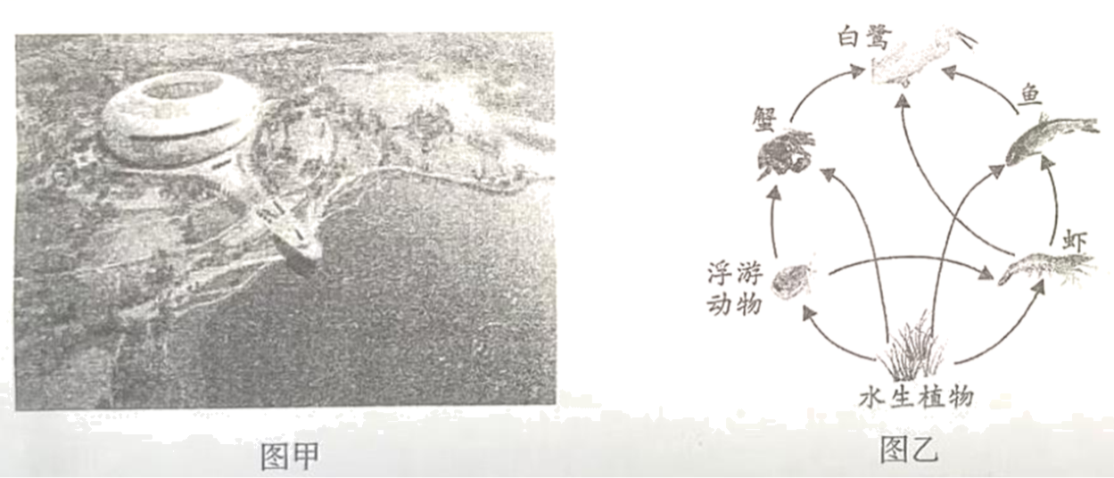
（1）东安湖生态系统中，白鹭、蟹、虾等生物的分布和生活受非生物因素和___________的影响。该生态系统中鱼、虾等动物的食物碎屑、排泄物和植物的枯枝落叶并不会无限堆积，是因为这些物质可以被生态系统中的___________分解。
（2）东安湖生态系统中的多条食物链构成复杂的食物网，请写出图乙中最短的一条食物链：___________。若某个时期蟹的数量减少，在短时间内浮游动物的数量将___________，但一段时间后，蟹、浮游动物的数量又可以恢复到相对稳定状态，这是因为生态系统具有一定的___________能力。
（3）在东安湖生态系统中，水生植物通过光合作用将能量贮存在___________中。当能量沿着图乙所示的食物网逐级传递到白鹭时，白鹭贮存的能量已经很少，原因是___________。
（4）东安湖生态系统中的各种成分通过能量流动和___________，紧密联系，构成一个统一整体，从而使其得到生存和发展。为保护东安湖生态系统的稳定性，你认为可以采取的措施是___________。
【答案】（1） ①. 生物因素 ②. 分解者##细菌和真菌
（2） ①. 水生植物→蟹→白鹭##水生植物→鱼→白鹭##水生植物→虾→白鹭 ②. 增加 ③. 自我调节##自动调节
（3） ①. 有机物 ②. 能量在沿着食物链流动的过程中是逐级递减的，一般只有10%—20%的能量能够流入下一个营养级，白鹭的营养级最高，获得的能量最少
（4） ①. 物质循环 ②. 建立自然保护区
【解析】
【分析】（1）食物链反映的是生产者与消费者、消费者与消费者之间吃与被吃的关系，所以食物链中不应该出现分解者和非生物部分。食物链的正确写法是：生产者→初级消费者→次级消费者…注意起始点是生产者。
（2）一个完整的生态系统包括生物部分和非生物部分，非生物部分包括阳光、空气、水、温度等，生物部分由生产者（植物）、消费者（动物）和分解者（细菌、真菌）组成。
（3）生态系统具有一定的自动调节能力，但这种自动调节能力有一定限度，如果外界干扰超过了这个限度，生态系统就会遭到破坏。
【小问1详解】
环境中影响生物生活的各种因素叫环境因素，分为非生物因素和生物因素。生物的生活环境不仅指生物的生存空间，还包括在于它周围的各种因素。非生物因素如：温度、食物、光、空气、水等。东安湖生态系统中，白鹭、蟹、虾等生物的分布和生活受非生物因素和生物因素的影响。分解者指的是细菌、真菌等营腐生生活的微生物。它们将动植物残体等含有的有机物分解成简单的无机物，归还到无机环境中，促进了物质的循环，所以该生态系统中鱼、虾等动物的食物碎屑、排泄物和植物的枯枝落叶并不会无限堆积，是因为这些物质可以被生态系统中的分解者分解。
【小问2详解】
食物链的正确写法是：生产者→初级消费者→次级消费者…注意起始点是生产者，该食物网形成的食物链有水生植物→蟹→白鹭，水生植物→鱼→白鹭，水生植物→虾→白鹭，水生植物→浮游动物→虾→鱼→白鹭，水生植物→浮游动物→虾→白鹭，水生植物→浮游动物→蟹→白鹭，分析可知，图乙中最短的一条食物链：水生植物→蟹→白鹭或水生植物→鱼→白鹭，水生植物→虾→白鹭。生态系统具有一定的自动调节能力，但这种自动调节能力有一定限度，如果外界干扰超过了这个限度，生态系统就会遭到破坏，若某个时期蟹的数量减少，在短时间内浮游动物的数量将增加，但一段时间后，蟹、浮游动物的数量又可以恢复到相对稳定状态，这是因为生态系统具有一定的自动调节能力。
【小问3详解】
生产者是指能进行光合作用，为植物自身、消费者、分解者提供营养物质和能量的绿色植物，所以在东安湖生态系统中，水生植物通过光合作用将能量贮存在有机物中。能量流动的特点是单向流动，逐级递减，所以当能量沿着图乙所示的食物网逐级传递到白鹭时，白鹭贮存的能量已经很少，原因是能量在沿着食物链流动的过程中是逐级递减的，一般只有10%—20%的能量能够流入下一个营养级，白鹭的营养级最高，获得的能量最少。
小问4详解】
生态系统中，生物部分以及非生物物质、能量通过能量流动和物质循环，紧密联系，构成一个统一的整体。保护生物多样性最为有效的措施是建立自然保护区，建立自然保护区是指把包含保护对象在内的一定面积的陆地或水体划分出来，进行保护和管理，又叫就地保护。因此，东安湖生态系统中的各种成分通过能量流动和物质循环，紧密联系，构成一个统一整体，从而使其得到生存和发展。为保护东安湖生态系统的稳定性，可以采取的措施是建立自然保护区等。
25. 蛋白质在人体消化道内的分解从胃开始。胃腺能分泌含胃蛋白酶的胃液，胃液呈强酸性，有助于胃蛋白酶分解蛋白质。食物成分进入小肠后，在含胰蛋白酶的胰液等多种消化液的作用下，蛋白质最终被分解为氨基酸。某生物小组发现，把清蛋白加入琼脂（琼脂是一种凝固剂，加热后为液态，冷却后为“果冻”状固态）中，琼脂会变浑浊；当清蛋白被胰蛋白酶分解后，琼脂就会变得透明。为了研究胰蛋白酶分解蛋白质是否受酸碱性的影响，该生物小组进行了如下实验。
步骤一：将加热溶化的琼脂与清蛋白均匀混合，倒入培养皿中。待冷却凝固后，在浑浊的清蛋白琼脂培养基上钻出A、B、C三个大小相同的凹孔。
步骤二：在每个凹孔中加入等量的胰蛋白酶和不同类型的酸碱缓冲剂（缓冲剂用于设置相应的酸碱性环境），如图所示。设置5个相同的培养皿，编号为1～5号。
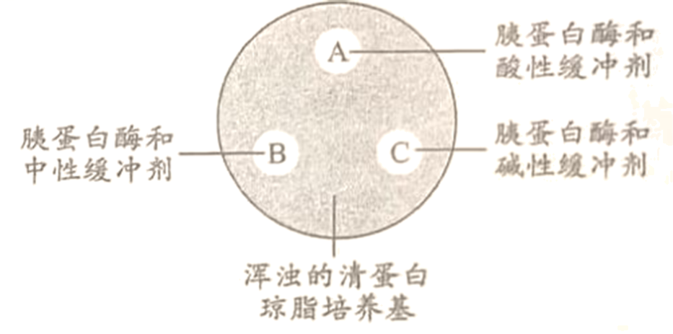
步骤三：把培养皿放在适宜温度的恒温箱中24小时后，测量每个凹孔周围透明区的直径，结果如下表。
组别 | 加入的缓冲剂类型 | 凹孔周围透明区直径（mm）
组别 | 加入的缓冲剂类型 | 1号 | 2号 | 3号 | 4号 | 5号 | 平均值
A | 酸性缓冲剂 | 2 | 1 | 3 | 2 | 2 | ?
B | 中性缓冲剂 | 8 | 11 | 6 | 9 | 7 | 8.2
C | 碱性缓冲剂 | 22 | 20 | 23 | 24 | 21 | 22
回答下列问题：
（1）该实验的变量是___________。该实验的步骤三中，培养皿应放在__________（填“20”或“37”或“50”）℃的恒温箱中，原因是___________。
（2）上表实验结果中，A组凹孔周围透明区的平均直径为___________mm。实验中要收集5个培养皿的测量结果，并计算平均值的目的是___________。
（3）根据上表实验结果，你能得出的实验结论是___________。
（4）为了进一步探究碱性缓冲剂是否也具有分解蛋白质的作用，可以再增加一个凹孔做对照，该凹孔中应加入：___________。
【答案】（1） ①. 不同类型的酸碱缓冲剂 ②. 37
③. 37℃模拟人体正常温度，胰蛋白酶的活性最高，分解蛋白质的能力最强。
（2） ①. 2 ②. 减小实验误差，提高实验结论的可信度。
（3）胰蛋白酶分解蛋白质受酸碱性的影响，碱性缓冲剂可以促进胰蛋白酶分解蛋白质。
（4）等量的碱性缓冲剂
【解析】
【分析】对照实验是在研究一种条件对研究对象的影响时，所进行的除了这种条件不同外，其他条件都相同的实验，这个不同的条件，就是唯一变量。一般的对实验变量进行处理的，就是实验组，没有对实验变量进行处理的就是对照组。为确保实验组、对照组实验结果的合理性，对影响实验的其他相关因素应设置均处于相同且理想状态，这样做的目的是控制单一变量，便于排除其它因素对实验结果的影响和干扰。
【小问1详解】
根据图表分析可知A组、B组、C组唯一不同的是加入缓冲剂类型，因此该实验的变量是不同类型的酸碱缓冲剂。
人体胰腺分泌胰液，胰液中含胰蛋白酶，胰蛋白酶消化蛋白质的最适温度是37℃。因此在实验的步骤三中，培养皿应放在37℃的恒温箱中，原因是37℃模拟人体正常温度，胰蛋白酶的活性最高，分解蛋白质的能力最强。
【小问2详解】
上表实验结果中，A组凹孔周围透明区的平均直径的计算为（2+1+3+2+2）/5=2mm。
实验中要收集5个培养皿的测量结果，并计算平均值的目的是减小实验误差，提高实验结论的可信度。
【小问3详解】
根据上表实验结果可以看出，胰蛋白酶分解蛋白质受酸碱性的影响，碱性缓冲剂可以促进胰蛋白酶分解蛋白质。
【小问4详解】
为了进一步探究碱性缓冲剂是否也具有分解蛋白质的作用，可以再增加一个凹孔，该凹孔中应加入等量碱性缓冲剂，与胰蛋白酶和碱性缓冲剂进行对照。

